Paljon onnea Fuksi 2019!
Oikein suuret onnittelut saamastasi opiskelupaikasta ja tervetuloa bioteknologian kiehtovaan ja jännittävään maailmaan! Tämä läystäke on tehty juuri teitä uusia opiskelijoita varten, jotta pääsette heti tutustumaan meihin tuutoreihin. Sen lisäksi olemme listanneet tärkeää ja hyödyllistä tietoa alkava opintoja ja uutta elämäntilannetta ajatellen.
Me tuutorit olemme täällä teitä varten. Opastamme teitä pääsemään opintojen alkuun, ja olemme teidän tukenne ja turvanne. Autamme parhaamme mukaan kaikissa mieltä painavissa asioissa, ja meidän avustamana pääsette takuulla jyvälle yliopistoelämästä. Älä siis epäröi olla meihin yhteydessä ennen opiskelujen alkua tai sen jälkeen!

Facebookiin on tehty meille yhteinen ryhmä, ”Biopsin fuksit & tuutorit 2019-2020”, joten kipaisepa liittymässä sinne! Sen avulla pääsette jo tutustumaan uusiin opiskelijatovereihinne. Ryhmässä myös kokoamme ennen varsinaisten opintojen alkua WhatsApp-ryhmän helpompaa kommunikointia varten. Facebook-sivulle päivitetään ajankohtaista tietoa tulevista tapahtumista ja se on WhatsAppin ohella oiva keskustelupalsta mieltä askarruttaville asioille. Jos et kuitenkaan käytä Facebookia, mutta haluat pysyä ajan tasalla, laita viestiä numeroon 050-4344478 niin lisätään sinut WhatsApp-ryhmään!

Yleistä
Asuminen
Asuntomarkkinat käyvät kuumimmillaan kesän lopulla/alkusyksystä, joten hakekaa asuntoa heti opiskelupaikan saatuanne. Tampereen opiskelija-asuntoja löytää TOASilta ja POASilta, joten niille kannattaa ehdottomasti laittaa hakemus menemään välittömästi. POAS:lla asunnot jaetaan tarveharkinnan mukaan, mutta TOAS:lla asuntoihin jonotetaan (eli jos teet hakemuksen huomenna etkä tänään, niin saatat olla jonossa vaikka 50 sijaa alempana, siksi kannattaakin kipin kapin mennä laittamaan sinne edes jonkinlainen hakemus! Hakemusta voi muokata myöhemmin mieleisekseen). Yksityisiltäkin markkinoilta voi vilkaista asuntoja, esimerkiksi osoitteista Oikotie tai Vuokraovi.com.

Liikkuminen
Tampereella liikkuminen on todella helppoa! Täältä löytyy hyvät kävely- ja pyöräilyreitit niin keskustan kupeesta, kuin vähän kauempaakin. Bussiyhteydet ovat todella hyvät lähes joka puolella Tamperetta. Suosittelemme hankkimaan Tampereen bussikortin netistä osoitteesta joukkoliikenne.tampere.fi tai keskustan myyntipisteeltä (Palvelupiste Frenckell – varaudu jonoihin). Bussikorttia tulet tarvitsemaan etenkin liikkuessasi Arvon ja Hervannan kampuksen väliä kesken koulupäivän. Tampereen kaupunkiliikenteen eli TKL:n Repa Reittiopas (https://reittiopas.tampere.fi) on erinomainen työkalu bussireittien selvittämiseen!
Biopsi Ry
Biopsi Ry on Tampereen yliopiston Bioteknologian opiskelijoiden ainejärjestö, eli juuri teidän uusi järjestönne! Biopsin tärkein tehtävä on ajaa meidän bioteknologian opiskelijoiden etuja ja oikeuksia, sekä järjestää vuoden mittaan jäsenistölleen erilaisia tapahtumia. Tulet varmasti olemaan paljon mukana ainejärjestötoiminnassa ja mahdollisuus liittyä viralliseksi jäseneksi tarjotaan ensimmäisten viikkojen aikana. Rakkaan ainejärjestömme toimintaa voi seurata Instagramissa (@biopsiry) ja Facebookissa (Biopsi ry).
TREY
TREY on vuonna 2019 perustettu Tampereen yliopiston opiskelijoiden etu- ja palvelujärjestö, johon jokainen yliopiston perustutkinto-opiskelija kuuluu. TREYllä on jäseniä yhteensä noin 18 000, jotka opiskelevat Tampereella, Turussa, Porissa ja Seinäjoella. Me kaikki muodostamme ylioppilaskunnan – TREYn.
Ylioppilaskunnan organisaatiossa ylintä päätäntävaltaa käyttää jäsenistön keskuudesta joka toinen vuosi vaaleilla valittava edustajisto. Edustajisto nimeää hallituksen, joka käyttää hallinto- ja toimeenpanovaltaa. Päivittäisten palvelutoimintojen sekä pitkäaikaisen vaikuttamistyön toteuttamiseksi ylioppilaskunnassa työskentelee joukko asiantuntijoita ja toimistohenkilökuntaa.
Tältä nettisivulta löytyy oikein hyödyllistä tietoa!
https://trey.fi/jasenelle
Ohjeita ennen opiskelun alkua

- Ota opiskelupaikka vastaan esim. Opintopolku.fi:ssä
- Aktivoi yliopiston peruspalvelutunnukset sekä sähköposti osoitteesta https://salasana.tuni.fi/frontpage
- Hae Tampereelta asuntoa ja täytä Kelan opintotukihakemus
- Hanki TREYn opiskelijakortti (ohjeet ja tilauslomake löytyy seuraavan linkin takaa: https://trey.fi/jasenelle/jasenpalvelut/opiskelijakortti-ja-lukuvuositarra). Kortilla saa Tampereella paljon etuja ja se toimii kulkukorttina yliopiston tiloissa.
- Liity ”Biopsin fuksit ja tuutorit 2019-2020” -Facebook-ryhmään!

Opiskelu
Kaupin kampus ja Arvo
Kaupin kampus sijaitsee aivan Tampereen yliopistollisen sairaalan eli TAYS:in kupeessa ja meidän opiskelurakennustamme kutsutaan Arvoksi. Arvolla opiskelevat Tampereen yliopiston puolelta bioteknologian ja biolääketieteen, lääketieteen ja terveystieteen opiskelijat, joista kaksi ensimmäistä muodostavat lääketieteen ja terveysteknologian tiedekunnan. Kiinteistöä on laajennettu vuonna 2016, joten pääsemme nauttimaan uusista opiskelutiloista ja labroista. Lisäksi Arvolta löytyy kirjasto sekä opiskelijaravintola.

Arvon osoite on Arvo Ylpön katu 34 ja sinne pääsee helposti keskustasta busseilla 1, 8, 28 ja 90 (Perhetukikeskuksen pysäkki). Hervannasta pääsee busseilla 5 ja 32 (TAYS Arvo), sekä 20 (TAMK). Parhaat reitit bussilla kulkemiseen voi katsoa Repa Reittioppaasta.

Orientointipäivät
15.8.-16.8.2019 Tuutorit järjestävät orientointipäivät, jolloin käydään kaikilla kampuksilla tutustumassa, sekä tutustutaan yliopiston sähköisiin järjestelmiin. Käymme läpi mm. kurssi-ilmoittautumisia ja yliopiston sähköisiä palveluita. Näille osallistuminen ei ole pakollista mutta todella, todella suositeltavaa!

Ensimmäinen päivä
Yliopistotaipaleenne alkaa virallisesti maanantaina 19.8.2019 klo 11:00 Arvo-rakennuksessa. Violettihaalarisia tuutoreita on odottamassa teitä rakennuksen ulkopuolella, ja he ohjaavat teidät oikeaan paikkaan.

Ensimmäiset viikot
Ensimmäisille viikoille tuutorit ovat porukalla suunnitelleet useita eri tapahtumia, joten kannattaa varata aikaa runsaalle ja monipuoliselle ohjelmalle. Luvassa on muun muassa Tampere-kierrosta, ulkopelejä, leffailtaa sekä hengailua ja tutustumista erilaisten illanviettojen merkeissä. Tulette myös tutustumaan yhteisten tapahtumien kautta sielunsisariimme eli tekniikan puolen opiskelijoihin Bionereihin. Tuutorien järjestämien orientointipäivien aikana kierretään yhdessä Kaupin kampuksen lisäksi myös Tampereen yliopiston keskustan ja Hervannan kampus, jotta paikat tulevat varmasti tutuksi. Orientointiviikon aikana järjestettävät tapahtumat on suunniteltu kattamaan opiskelujen alun kannalta tärkeitä teemoja. Muistathan osallistua niihin (tarkempi ohjelma kirjeen lopussa).
Ensimmäisen opiskeluviikon aikana on pakollisia orientoivia opintoja (BTK0003 Orientoivat opinnot), joissa teidät opastetaan hyvin alkuun yliopisto-opinnoissa. Heti alkuun luvassa on pakollisina opintoina BTK1015 Solut ja BTK1023 Laboroinnin perusteet. Niille voit ilmoittautua näin:
- Aktivoi peruspalvelutunnuksesi osoitteessa https://salasana.tuni.fi/frontpage
- Kirjaudu Nettiopsuun https://www10.uta.fi/nettiopsu/
- Valitse vasemmasta reunasta ”Kurssit” ja avautuvalta sivulta tiedekuntien listasta ”Lääketieteen ja terveysteknologian tiedekunta”
- Etsi avautuneesta kurssi-listasta oikeat kurssit ja klikkaa kurssin nimeä
- Klikkaa tämän jälkeen ”Ilmoittautumiseen” linkkiä
- Tarkista ilmoittautumisen tiedot, lisätietoja ei peruskursseille tarvita
- Klikkaa ”Ilmoittaudu”

Huomioithan, että kursseille ilmoittautuminen alkaa vasta lähempänä syyslukukauden alkua. Elokuun alussa ilmoittautumiset ovat varmasti jo auki.

Tadaa! Olet nyt ilmoittautunut ensimmäisille yliopistokursseillesi!

HUOM! Laboroinnin perusteet -kurssiin liittyen tässä vielä lyhyt muistilista asioista, joita tulet tarvitsemaan heti ensimmäisellä labrakurssilla:
- Sisäkengät
- Kenkien tulee olla puhtaat ja pysyä hyvin jalassa. Suositeltavaa on myös, että kengät eivät ole liukkaat tai kankaiset ja ne saa tarvittaessa otettua nopeasti pois.
- A4-vihko (esim. musta vahakantinen, mutta joku muukin vihko käy kyllä)
- Ohut permanenttitussi
Labratakit saatte käyttöön yliopiston puolesta.

Huomioithan vielä, että toisin kuin monilla muilla yliopistokursseilla, laboratoriokursseilla on pakollinen läsnäolo.

Jos sinulla on aikaisempia opintoja, ota yhteyttä opintokoordinaattori Riitta Aallokseen (riitta.aallos@tuni.fi) tai tutkinto-ohjelman johtajaan Anne Kallioniemeen (anne.kallioniemi@tuni.fi). He hoitavat uusien opiskelijoiden hyväksilukemisasiat. Toki ne ehtii hoitaa ensimmäisinä päivinäkin.

Ensimmäinen vuosi
Ensimmäisen vuoden aikana opintoja tulee olemaan niin Arvon kuin Hervannan kampuksella. Hervannan kampus sijaitsee aivan Hervannan sydämessä ja siellä pääsee helposti tutustumaan teekkarimaailmaan opiskelun ja huvin merkeissä. Kaikki tuutorit ja muut vanhemmat opiskelijat osaavat auttaa teitä Hervannan kurssitarjonnan kanssa, joten pyytäkää rohkeasti apua!
Ainejärjestömme Biopsi järjestää ympäri vuoden erilaista toimintaa, johon kaikki Biopsin jäsenet ovat aina tervetulleita. Jotta pääset osalliseksi Biopsin kaikkiin tapahtumiin, suosittelemme liittymään Biopsin jäseneksi ja maksamaan pienoisen jäsenmaksun. Biopsilla on Arvolla kerhohuone eli Kerhis, jonne kaikilla bioteknologian opiskelijoilla on kulkuoikeus. Siellä opiskelijat saavat vapaasti hengailla ja keitellä kahvia tai vaikka pelata Guitar Heroa tai pingistä.
Biopseilla on ihanat violetit haalarit, joiden hankintaprojekti teillä fukseillakin alkaa heti syksyllä itse kokoamanne haalaritiimin toimesta. Haalarimerkkejä saa erilaisista tapahtumista, ja ihan vain ostamalla niitä ainejärjestöiltä tai nettikaupoista.
Fuksivuonna keräätte fuksipassiinne suoritusmerkintöjä, fosfaatteja, joita saa ahkerasta osallistumisesta erilaisiin tapahtumiin, aktiivisuudesta, spontaaniudesta ja rehdistä luonnontieteilijämielestä. Fuksisyksyllä järjestetään fuksiaiset ja keväällä fuksivuosi päättyy ryömijäisiin, jolloin kruunataan vuoden Superfuksi. Vuode suurimpia ja varmasti mielenkiintoisimpia tapahtumia ovat Fuksisuunnistus, Fuksiaiset, Hämeenkadun Appro, erilaiset sitsit, Luonnontieteilijöiden jouluristeily, Biopsin Bikkumustat Bikkujoulut, MM-kyykkä, Ryömijäiset ja tietysti lukuvuoden kruunaava Wappu! Varaudu vuoteen ennakkoluulottomasti ja luonnontieteilijän seikkailumielellä, niin fuksivuodestasi tulee varmasti ikimuistoinen!

Valinnaiset opinnot
Valinnaiset opinnot ovat tutkintoon sisältyviä itse vapaasti valittavia opintoja. Niitä kuuluu luonnontieteiden kandidaatin (LuK) tutkintoon 35 opintopistettä koko tutkinnon laajuuden ollessa 180 op. Valinnaisia opintoja voit suorittaa omaan tahtiin itse parhaaksi katsomanasi aikana, mutta 35 opintopistettä on kuitenkin sellainen määrä, että sen suorittaminen vaatii sekä töitä että suunnittelua.
Ensimmäiseen periodiin ei suositella otettavaksi valinnaisia opintoja. Saatte ensimmäisten päivien aikana opintojaksojen ajoitussuosituksen, jonka avulla voitte suunnitella valinnaisten opintojen aikataulua.
Tuutorit suosittelevat lämpimästi tutustumaan sekä Hervannan että Keskustan kampuksen eri tutkinto-ohjelmien opinto-oppaisiin ja tutkimaan eri vaihtoehtoja. Hervannan puolella voi opiskella esimerkiksi fysiikkaa, matematiikkaa tai ohjelmointia ja Keskustan puolella vaikkapa kauppatieteitä, psykologiaa tai kieliä. Huomaathan kuitenkin, että erityisesti Hervannan kampuksen opinnoissa (matematiikka, fysiikka, ohjelmointi) kursseilla saattaa olla muita kursseja esitietovaatimuksena.

Tuutorisi
Hellurei ja onnea opiskelupaikasta!
Olen Iida, teidän tuutorvastaava ja kolmannen vuoden opiskelija. Itse olen tieni Tampereelle löytänyt metsästä Hämeenlinnan vierestä, jota myös Hattulaksi kutsutaan. Tässä 20 ikävuoden aikana oon ehtinyt harrastaa sitä sun tätä, mutta nykyään koulun ja töiden ulkopuolella meikäläisen voi bongata lenkkipolulta, uima-altaasta tai turvallisesti kotoa neljän seinän sisältä pelaamasta videopelejä!
Fuksivuodesta parhaimpina muistoina on ehdottomasti tapahtumat, kuten fuksisitsit ja fuksiaiset, puhumattakaan Biopsin Kerhiksellä hengailusta! Jos tulee mitään kysyttävää tai haluat muuten vaan jutustella siitä mikä edessä häämöttää, laita rohkeasti viestiä joko WhatsAppiin (0504344478) tai sähköpostia osoitteeseen iida.salonen@tuni.fi! Parasta että just susta tuli osa meidän poppoota, nähdään syksyllä!

Heissan, ja hienoa saada sut meidän riveihin!
Olen Ella, 20-vuotias toisen vuoden opiskelija. Biopsiin samoilin tieni Kaustisen musiikkilukiosta Keski-Pohjanmaalta, ja musiikki onkin erityisen lähellä sydäntä. Kesäkelien harrastuksiin kuuluu festarikansalaisuus, talvella nautin Tampereen loistavasta keikkakattauksesta, haalarimerkkien hamstraamisesta ja tapahtumien suunnittelusta! Minut tulet bongaamaan todennäköisimmin Biopsin opiskelijatapahtumista, ja niiden ohella saa käydä nykäisemässä myös virtuaalihihasta WhatsAppissa numerosta 040-5246110.
Syksyllä törmäillään, meillä on paljon hauskaa suunniteltuna teitä varten!

Hejsan ja onnea opiskelupaikan johdosta!
Mun nimi on Niklas, kavereiden kesken Nicke, ja olen toisen vuoden opiskelija. Tampereelle ja Biopsiin päädyin Helsingistä Ressun lukiosta, mutta alkujani tulen neljän pellon ja yhden metsän keskeltä siuntiolaiselta maatilalta, jossa on tullut vietettyä suurin osa 20-vuotisesta elämästä. Vapaa-ajan harrastuksiin kuuluu muun muassa kitaransoitto, mutta ennen kaikkea olen vakavassa suhteessa kaikenlaisiin moottoriajoneuvoihin, joiden parissa kuluu kiitettävä määrä aikaa. Koulussa minut bongaa mitä todennäköisimmin kerhiksen edustalla sijaitsevalta pingispöydältä.
Jos tulee mitään kysyttävää tai muita huolia, lähetä viesti tai kirjekyyhky numeroon 0505332764. Nauti kesästä ja näkyillään syksyllä!

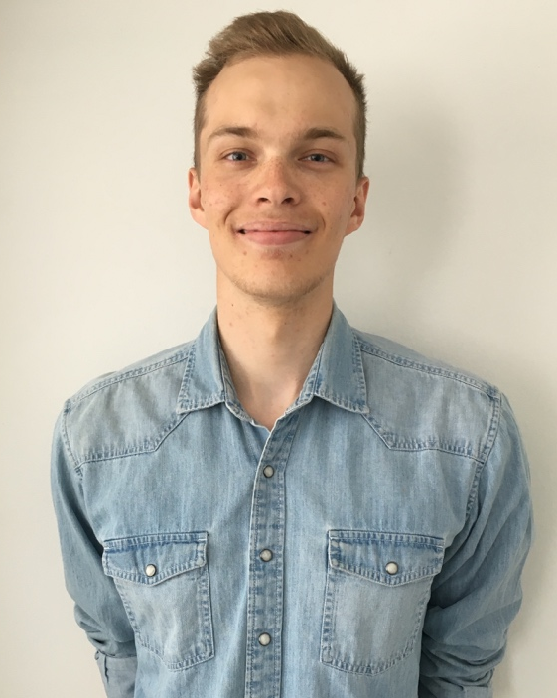
Moikka ja tervetuloa yliopistoon!
Ensinnäkin suuret onnittelut opiskelupaikasta, se on ollut kovan työn tulos. Mun nimi on Antti, olen toisen vuoden opiskelija ja 22-vuotias. Kotoisin olen Kempeleestä (eli Oulusta), mutta siellä en ole asunut sitten peruskouluaikojen. Lukion kävin Rovaniemellä, mistä päädyin parin vuoden seikkailujen jälkeen bioteknologian pariin tänne Tampereelle.
Mikäli Tampere ei ole entuudestaan tuttu, voin ainakin oman kokemukseni perusteella luvata, että tulet viihtymään täällä. Täällä riittää nähtävää ja tehtävää, varsinkin opiskelijalle. Omat harrastukseni ovat aika liikuntapainotteisia, lemppareina mainittakoon uinti ja lenkkeily. Suuren osan päivästä pyörin kuitenkin koululla, missä hoitelen omien opintojen lisäksi meidän ainejärjestömme yrityssuhdevastaavan hommia.
Minut tavoittaa numerosta 0445141297.
Rentouttavaa kesälomaa, nähdään syksyllä!

Moikka ja onneksi olkoon opiskelupaikan johdosta.
Olen Matias ja opiskelen toista vuotta bioteknologiaa. Olen alun perin Järvenpäästä, jossa kävin myös lukion. Viime vuonna harhailin Tampereelle opiskelemaan, joka johti myös Hervantaan muuttamiseen. Pidän monista asioista, mutta luultavasti lähinnä sydäntäni on päteminen ja kerhiksen, eli Biopsin kerhohuoneen, valkotaulun sotkeminen. Tämän mielessä pitäen minut löytää useimmiten kerhikseltä tai sen läheisyydestä. Jos on jotakin, missä uskot minun voivan auttaa, niin minut saa kiinni numerosta: 0451167200.
Onnea vielä ja tervetuloa Biopsiin!

Moikka, oon Lyydia, ikää on kertynyt tähän mennessä vähän päälle 20 vuotta ja aloitan nyt toista vuotta Biopsilla. Tällä hetkellä asustelen Tampereen ihanassa Hervannassa, jonne oon tieni löytänyt pari vuotta sitten Hyvinkäältä. Mun vapaa-aika koulun ohella menee Netflixin ja sun muiden katteluun sekä opiskelijatapahtumiin, joissa oon aika aktiivisesti mukana. Satunnaisesti mut voi löytää myös ryhmäliikuntatunneilta tai salilta. Suosittelen lämpimästi, että lähtee rohkeasti heti mukaan erilaisiin tapahtumiin sekä Biopsin toimintaan. Näin pääset tutustumaan omiin ainejärjestöläisiin sekä muihin opiskelijoihin. Nää jutut autto mua saamaan aivan mahtavan fuksivuoden ja uskon, että niin auttaa suakin! Onnea vielä opiskelupaikasta ja tervetuloa Biopsiin! 😊Jos tulee jotain kysyttävää, mut saa kiinni numerosta 0400580779 tai sähköpostilla lyydia.saari@tuni.fi

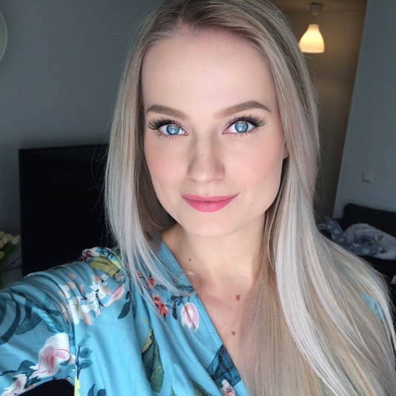
Moikka!
Isosti onnea opiskelupaikasta ja tervetuloa Biopsiin!
Mun nimi on Lotta ja oon 22-vuotias toisen vuoden opiskelija. Oon kotoisin Seinäjoelta Etelä-Pohjanmaalta, josta muutin viime syksynä Tampereen Kalevaan asustelemaan. Fuksivuonna huomasin kuinka huikeita opiskelijatapahtumia Tampereella järjestetään ja mut löytääkin aktiivisesti näistä erilaisista tapahtumista ja kerhikseltä hengailemasta. Epäsäännöllinen matkustelu ja sporttailu on myös lähellä mun sydäntä. Jos on jotain kysyttävää, mut tavoittaa numerosta 0400917600 tai sähköpostista lotta.isosaari@tuni.fi. Nähdään syksyllä!

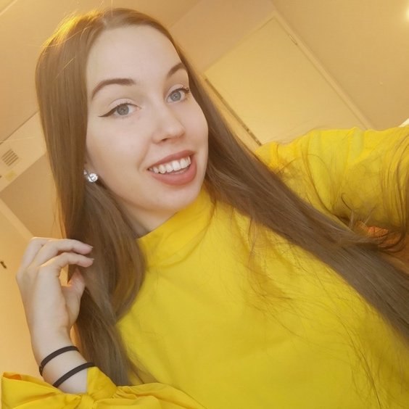
Moi ja tervetuloa opiskelemaan Tampereelle!
Suuret onnittelut opiskelupaikastasi! Mun nimi on Noora ja oon kotoisin Seinäjoelta Etelä-Pohjanmaalta, jossa on tullut asuttua viime vuoteen saakka. Olen 21-vuotias ja opiskelen toista vuotta bioteknologiaa. Toimin toisena Biopsin tapahtumavastaavista, joten mut löytää monista tapahtumista joko järjestämässä tai osallistumassa. Suosittelen lämpimästi mahdollisimman monissa tapahtumissa käymistä ja muutenkin olemaan aktiivinen ainejärjestömme asioissa, sillä näiden ansiosta ainakin oma fuksivuoteni oli aivan huippu! Tapahtumien lisäksi käyn säännöllisen epäsäännöllisesti salilla, ja kaikki muukin liikunta on lähellä sydäntä.
Jos kaipaat apua tai tukea jossain, mut tavoittaa numerosta 0509108383 tai sähköpostista noora.salokorpi@tuni.fi. Nähdään syksyllä!

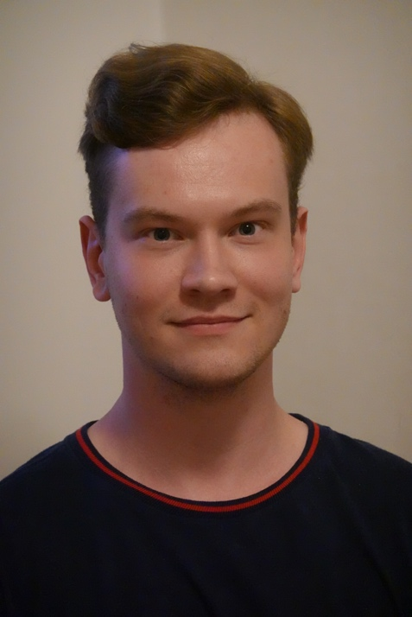
Onnittelut pääsykokeen selättämisestä ja tervetuloa opiskelemaan bioteknologiaa!
Olen Lauri ja asun tällä hetkellä Tampereen aurinkoisimmassa kolkassa, Hervannassa. Olen alun perin kotoisin Turusta, mutta opiskelu toi minut opiskelemaan Tampereelle ja nyt olen aloittamassa toista opiskeluvuotta. Olen 22-vuotias ja opiskelun ohella toimin Biopsin hallituksessa ja toisena tapahtumavastaavana ainejärjestössämme. Tämän takia minuun voi usein törmätä tapahtumissa viettämässä aikaa opiskelutovereiden kanssa tai ainejärjestömme kerhotilasta, Kerhiksestä, juomassa kahvia ja keskustelemassa milloin mistäkin. Vapaa-ajallani tykkään rentoutua, tehdä hyvää ruokaa ja tavata kavereita.
Yliopiston aloittaminen on jännää aikaa ja suosittelen vahvasti mukaan heittäytymistä. Elämästä, kuten opiskeluvuosista kannattaa ottaa kaikki irti. Tuutoreina olemme kaikki tavoitettavissa, oli kyse mistä tahansa. Fuksivuosi on hienoa aikaa ja odotamme innolla teidän fuksien tapaamista! Minuun saa ottaa vapaasti yhteyttä jo kesällä WhatsAppilla numerosta 0405091595 tai sähköpostilla: lauri.ryyppo@tuni.fi
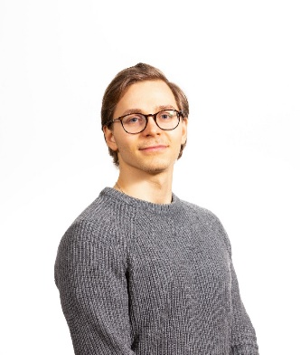
Hellou!
Ensinnäkin onnea sisäänpääsystä ja tervetuloa bioteknologian opiskelijaksi!
Olen Johannes, 23v., yksi monista tutoreistasi, johon pääset syksyllä tutustumaan paremmin. Alun perin olen Rovaniemeltä ja tänne Tampereelle olen saapunut Jyväskylän kautta, missä opiskelin vuoden solu -ja molekyylibiologiaa. Kun aloitatte, olen kolmannen vuoden opiskelija, mutta maisterivaiheen suuntautuminen on vielä hieman hakusessa. Kaikenlaista urheilua olen harrastanut ja tällä hetkellä vapaa-aika meneekin pääasiassa kuntosalilla tai kiipeillessä(boulderointi). Tietty kouluhommatkin hoituu jossain välissä. Kesän olen töissä yliopistolla, joten jos kiinnostaa minulta voi kysyä työllistymisestä yliopistolla. Eipä tässä muuta:D
Kysymyksien herätessä, voit minuun olla yhteydessä puhelimitse: 050 492 6995.
Syksyllä nähdään!

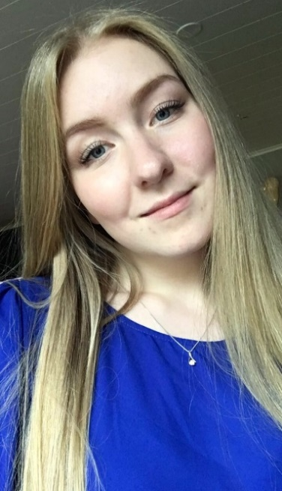
Heissan!
Ihanaa, että päädyit opiskelemaan bioteknologiaa ja toivottavasti tuut nauttimaan sinun fuksivuodesta yhtä paljonko mie! Minun nimi on Iina, täytin nyt kesällä 22 vuotta ja ennen ihanaan Hervantaan muuttamista oon suurimman osan iästäni asustellu Torniossa. Aloitan nyt toista opiskeluvuotta ja oon kyllä viihtyny Tampereella. Täältä löytyy kaikenlaista harrastusmahdollisuutta, ite oon tykänny käyä ryhmäliikunnissa ja pelaamassa lentopalloa, sen verran mitä koulu ja ilta-aktiviteeteilta oon kerenny ja jaksanu. Tsemppiä koulun alkuun ja ei muutako rohkeasti osallistumaan kaikenlaisiin tapahtumiin niin päästään pitämään hauskaa yhdessä! Jos on jotain kysyttävää niin minut saa kiinni esimerkiksi WhatsApista numerosta 0440310312 tai ihan sähköpostilla iina.koivisto@tuni.fi. Nähdään syksyllä!

Aikataulu
Torstai 15.8.
- 11:00 Arvon kampuskierros
  - Mikroluokat ja tulostaminen
  - POP ja Nettiopsu
- 13:30 Hervannan kampuksen kampuskierros
- n. 15:00 Piknik Hervannassa

Perjantai 16.8.
- 11:00 Keskustan kampuskierros
- 11:30 Tampereen kaupunkikierros ja munkkiexcu Pyynikille

Maanantai 19.8.
- 11:00 – 12:00 Biopsin hallitus esittäytyy, jakaantuminen tuutoryhmiin
- 13:00 – 15:00 Tiedekunnan ja tutkinto-ohjelman tervetulotilaisuus, A109
- 18:00 --> Aloitussauna

Tiistai 20.8.
- 10:30 – 11:15 Opiskelu yliopistossa, Festian iso sali
- 13:15 – 14:00 Kemian infotilaisuus, Festian iso sali
- 14:15 – 15:00 Ilmoittautuminen opintojaksoille
- 17:30 Ulkopelejä Sorsapuistossa

Keskiviikko 21.8.
- 11:45 – 12:45 Kampuksen palvelut salissa + messuilla, Festian iso sali
  - Salissa lyhyillä puheenvuoroilla esittäytyvät: TREY, Kela, FabLab, Kirjasto ja Kielikeskus
  - Messut klo 10-14 Päärakennuksen 2. kerroksessa
- 17:00 Leffailta kerhiksellä

Torstai 22.8.
- 9:00 – 10:00 IT-palvelut opiskelijoille
- 10:15 Kulkukorttien haku
- 12:00-15:00 BTK0023 Laboroinnin perusteet - luento (HUOMAATHAN, ETTÄ LABOROINNIN PERUSTEET OPINTOJAKSOLLA ON LÄSNÄOLOPAKKO.)

Perjantai 23.8.
- 8:00-16:00 BTK0023 Laboroinnin perusteet – käytäntö

Maanantai 26.8.
- 8:00 – 16:00 BTK0023 Laboroinnin perusteet - käytäntö
Tiistai 27.8.
- 12:00 – 15:30 BTK0003 Orientoivia opintoja + hyvinvointiorientoivat
- 17:30 Uintireissu Kalevan maauimalaan

Keskiviikko 28.8.
- 12:00 Tutustuminen Kaupin urheilumahdollisuuksiin, tapaaminen Arvolla

Torstai 29.8.
- 12:00 – 15:00 BTK0023 Laboroinnin perusteet – luento
- 17:00 Megazone

Perjantai 30.8.
- 8:00 – 16:00 BTK0023 Laboroinnin perusteet – käytäntö

Maanantai 2.9.
- 8:00 – 15:00 BTK0023 Laboroinnin perusteet – käytäntö
- 17:30 Ulkopelejä Sorsapuistossa

Tiistai 3.9.
- 8.15 – 11:15 Problem Based Learning - koulutus, PAKOLLINEN
12:00 Kahvituskoulutus ja Biopsin jäseneksi liittyminen, Kerhis
- 13:00 Lautapeli-ilta(päivä), Kerhis

Keskiviikko 4.9.
- 9:00 – 10:00 BTK1015 Solut – tuutoristunto
- 18:00 Fuksisitsit

Torstai 5.9.
- 12:00 – 15:00 BTK0023 Laboroinnin perusteet – luento

Perjantai 6.9.
- 8:00 – 15:00 BTK0023 Laboroinnin perusteet – käytäntö

Maanantai 9.9.
- 8:00 – 9:00 BTK1015 Solut – aloitusluento
- 9.15 – 15:00 BTK0023 Laboroinnin perusteet - käytäntö

Tiistai 10.9.
- 12:00 – 14:00 BTK0003 Orientoivat opinnot
- 16:00 – 18:00 BTK1015 Solut - luento
- Namiappro

Keskiviikko 11.9.
- 9:00 – 11:00 BTK1015 Solut - luento

Torstai 12.9.
- 8:00 – 10:00 BTK1015 Solut - tutoristunto
- 12:00 – 15:00 BTK0023 Laboroinnin perusteet - luento

Perjantai 13.9.
- 8:00 – 15:00 BTK0023 Laboroinnin perusteet - käytäntö

Muita päivämääriä
- 18.9. Fuksisuunnistus

